1. Zopakuj si téma počasí. Jako pomůcka ti poslouží zápis v sešitě a kopie k tématu Umweltschutz.
2. Vypracuj následující 2 cvičení.
Pracovní list a) můžeš vyplnit elektronicky a poslat mi zpět e-mailem (to je nejlepší možnost).
b) můžeš vytisknout, vyplnit ručně, vyfotit a poslat e-mail.
c) můžeš opsat do sešitu, vyfotit a poslat e-mailem
(napiš čísla obrázků +počasí a název ročního období+věty).
Termín odevzdání je do 5.4.
Email už znáš: prace.nj.ko@seznam.cz
1) K následujícím obrázkům napiš, jaké je počasí: WIE IST DAS WETTER? (NEZAPOMEŇ, že věty musejí začínat zájmenem Es )
1) 2)
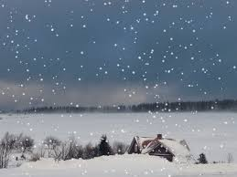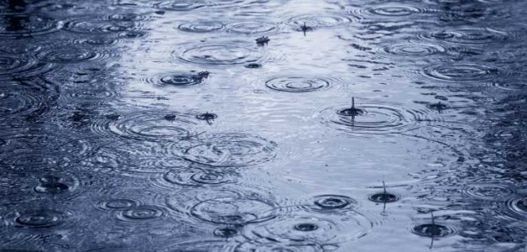

………………………………. ……………………………….
3) 4) 5)
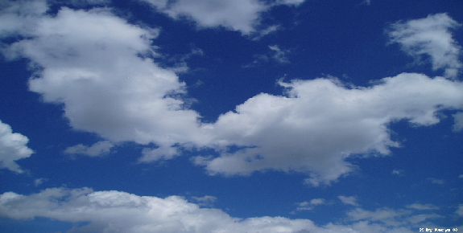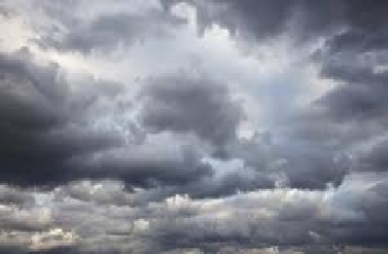

……………………… ………………………………. …………………………….

6) 7)
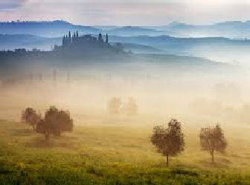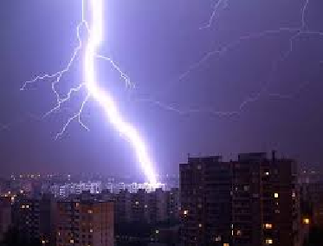
…………………… ………………………
2) Vedle obrázku napiš název ročního období. Pod obrázek napiš 3 věty ke každému ročnímu období – co děláš v tomto období, co se děje v přírodě atd.
(BESCHREIBE DIE JAHRESZEITEN)

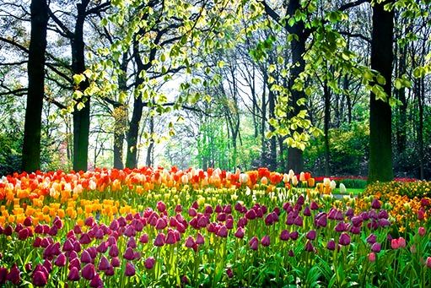 ---------------------------------------------
→
→
→
-----------------------------------------------
→
→
→

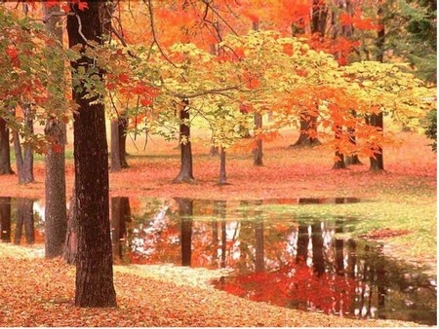 -----------------------------------------------
→
→
→
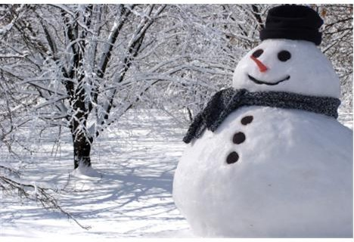 -----------------------------------------------
→
→
→

Děkuji, mějte se hezky

